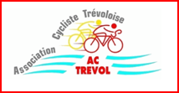

CRITERIUM DEPARTEMENTAL DU JEUNE CYCLOTOURISTE VTT le 05/03/2025

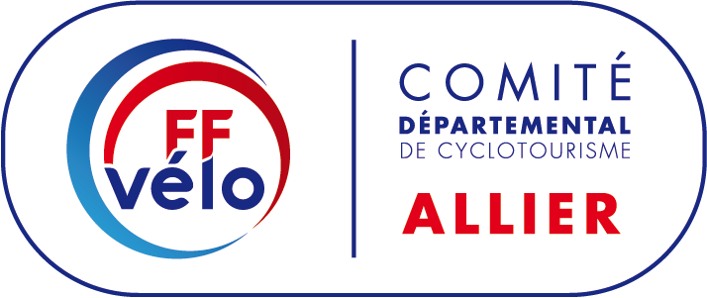

**Barème QCM**

12 questions - 8 points par question

+ 4 points pour ceux qui ont plus de 50 points

Total /100 points